Polar introducerer Polar M200,
det længe ventede GPS løbeur med pulsmåling på håndleddet

Polar M200 er et prisbilligt, vandtæt, løbe ur med håndleds-baseret puls, integreret GPS og Polars overskuelige trænings - og aktivitets funktioner.

Polar, pioner inden for bærbar sports og fitness teknologi og ledende indenfor​​pulsmåling i mere end 35 år, fortsætter med at vokse og udvider porteføljen med lanceringen af ​​Polar M200. Polar M200 er et vandtæt GPS løbeur, udstyret med Polars særegne håndled-baseret puls teknologi, 24/7 aktivitet og søvn måling og stilfulde udskiftelige urremme i forskellige farver. Fås til vejl. 1199,- DKK. Polar M200 er enkelt og nemt at bruge, et løbeur, der giver pålidelige trænings målinger og en personlig trænings vejledning.

Designet til løbere på alle niveauer, er Polar M200 et ur, der måler vigtige parametre såsom tempo og distance, via den indbyggede GPS. Fuldt opladet, giver Polar M200 seks timers trænings tid med GPS og optisk puls. Uret måler også automatisk daglig aktivitet, såsom skridt, forbrændte kalorier, sove tid og søvn kvalitet. Polar M200 holder brugere ”On-line” ved at vibrere for advarsel om indgående opkald, sms beskeder, kalender aftaler og sociale medier meddelelser samt minder dem om at forblive aktive med inaktivitets varsler. Komfortabel og stilfuld, Polar M200 tilbydes komplet i S/M og M/L fås allerede nu i M/L rød og sort. Udskiftelige urremme i flere farver sælges som ekstra tilbehør i forskellige størrelser.

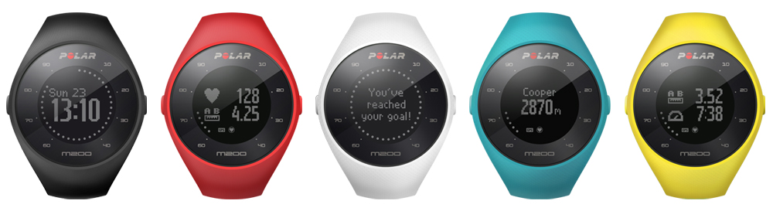

Den seneste wearable fra Polar giver også mulighed for at brugerne kan se deres trænings, aktivitets og søvn detaljer i Polar Flow, gratis online service til rådighed som en app (iOS og Android) og som en webservice. På Flow web, kan brugerne tilmelde sig events og grupper, se deres egne eller andres træning via Genoplev funktionen og søge efter og kommentere andres træning. Flow til mobil giver et indblik i den daglige aktivitet og hjælper brugerne med at opfylde deres fitness mål.

M200 tilbyder også Polars unikke Smart Coaching funktioner såsom det nye løbeprogram, der giver en personlig og adaptiv træningsplan gratis tilgængelig i Polar Flow. Brugeren skal blot vælge en kendt begivenhed (5K, 10K, halv-marathon eller marathon), og programmet beregner en skræddersyet træningsplan, der passer til brugerens nuværende fitness niveau. Andre Smart Coaching funktioner omfatter trænings udbytte og løbeindeks, også tilgængelig i Polar Flow. De giver motiverende feedback og hjælp til at overvåge resultater og fremskridt.

Polar M200 fås i sort og rød for vejl. 1199,- DKK. Udskiftelige armbånd sælges separat for vejl. 179,- DKK og fås i hvid, blå, gul samt sort og rød. Polar M200 vil være tilgængelig i danske butikker i begyndelsen af dec 2016.

